ЛГИК-9.03 |  | Игровой комплекс "Равелин"
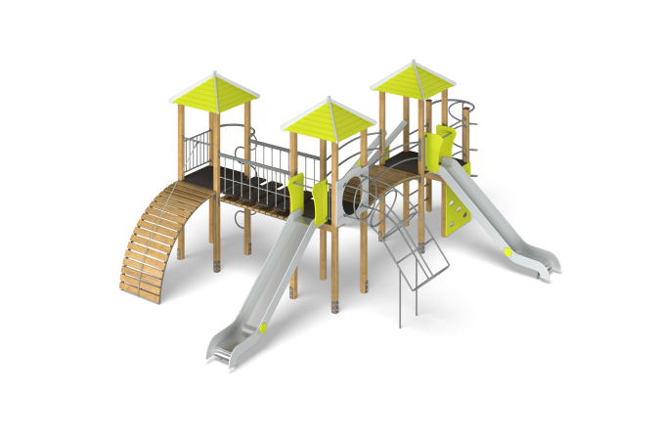

Размеры, мм: | 6290x8250x3500 | Вес, кг: | 981
Характеристики материалов
Материалы: Влагостойкая березовая фанера, металл, дерево хвойных пород, армированный полипропиленовый канат d=16 мм, акриловая краска, порошковая краска, лак.
Комплектация: Опорные столбы – 16 шт; башня с фанерной крышей – 3 компл; выгнутый переход – 1 компл; переход с подвесными ступенями – 1 компл; горки – 2 шт; лестница деревянная – 1 шт; тоннель кольцевой – 1 шт; шест со спиралью – 1 шт; стенка альпиниста – 1 шт; шест-змейка – 1 шт.
Конструкция и цветовая палитра оборудования согласно эскизу.
Комплекс состоит из 16 опорных столбов сечением 100 мм х 100 мм, произведенных из деревянного клееного бруса, состоящего из трех слоев сухих досок изготовленного из строганной доски хвойных пород. Все столбы отшлифованы, кромки скруглены. Обработанные поверхности покрыты тонированным и бесцветным лаком. Верхние открытые торцы опорных столбов закрыты пластиковыми накладками. Опорные столбы в основании имеют металлические подпятники П-образной формы.
В комплексе расположены две горки высотой 1500 мм. Скаты горок выполнены из цельного листа нержавеющей стали толщиной 1,2 мм. Опорные элементы выполнены из металлического профиля сечением 40 мм х 20 мм и круглой трубы диаметром 26.8 мм с толщиной стенки 2,8 мм. Борта горок выполнены из высокопрочной влагостойкой березовой фанеры толщиной 21 мм. Выступающие части металлических профилей закрыты декоративными фанерными элементами.
Стартовые площадки горок имеют дополнительные боковые ограждающие элементы, выполненные из высокопрочной влагостойкой березовой фанеры толщиной 21 мм, с горизонтальной перекладиной, не позволяющей детям выбегать на скат. Крыши выполнены в виде четырехгранных башен, которые устанавливаются на металлический каркас. Скаты крыш изготовлены из высокопрочной влагостойкой березовой фанеры толщиной 15 мм. На скаты крыш нанесены рисунки, имитирующие доски, выполненные печатным способом.
Стенка альпиниста и щит с круглым отверстием выполнены из влагостойкой фанеры толщиной 21 мм. В стенке альпиниста сделаны овальные выпилы для постановки ног и хвата руками. На столбах, над стенкой альпиниста с лева и с права для удобства при подъеме на площадку установлены две ручки длинной 600 мм выполненных из электросварной трубы диаметром 18 мм.
Перила лестницы выполнены из сухой строганой доски сечением 32 мм х110 мм хвойных пород. Перила отшлифованы, кромки скруглены, обработанные поверхности покрыты акриловой краской и бесцветным лаком. В нижней и верхней части перила крепятся к опорным столбам комплекса. В средней части лестницы установлены дополнительные ограждающие элементы, выполненные из высокопрочной влагостойкой березовой фанеры толщиной 21 мм, соединяющие перила с нижними боковыми опорами. Ступени и подступени лестниц выполнены из высокопрочной влагостойкой ламинированной березовой фанеры толщиной 15 мм, с антискользящим покрытием и фиксируются в специально фрезерованных пазах, сделанных в боковых опорах, выполненных из высокопрочной влагостойкой березовой фанеры толщиной 21 мм. Под каждой ступенькой установлена стяжка, выполненная из металлического профиля сечением 20 мм х 40 мм с приваренными пластинами толщиной 4 мм для крепления к боковым опорам и фиксации ступеней.
Полы башен выполнены из высокопрочной влагостойкой ламинированной фанеры толщиной 15 мм, с антискользящим покрытием. Полы башен устанавливаются на четыре деревянные лаги, которые крепятся на столбах в специальных пазах. Лаги выполнены из сухих строганных досок хвойных пород сечением 32 мм х 110 мм. Все доски отшлифованы, кромки скруглены.
Обработанные поверхности покрыты тонированным и бесцветным лаком.
Тоннель кольцевой выполнен из металлической круглой трубы диаметром 26, 8 мм с толщиной стенки 2,8 мм. Шест со спиралью выполнен из металлической круглой трубы диаметром 33,5 мм с толщиной стенки 2,8 мм. Шест-змейка выполнен из металлической круглой трубы диаметром 33,5 мм с толщиной стенки 2,8 мм, а сам элемент «змейка» выполнен из металлической круглой трубы диаметром 26, 8 мм с толщиной стенки 2,8 мм.
Рама выгнутого перехода выполнена из металлической профильной трубы сечением 40 мм х 40 мм с перемычками, выполненными из металлической профильной трубы сечением 20 мм х 40 мм. Сдвоенные перила перехода выполнены из круглой металлической трубы диаметром 33,5 мм.
Рама под страховочный пол перехода с подвесными ступнями выполнена из металлической круглой трубы диаметром 33,5 мм. Для крепления ступеней страховочного пола перехода к раме приварены «ушки» толщиной 3 мм с отверстиями под крепеж, диаметром 8 мм. Перила перехода с подвесными ступнями выполнены из металлического профиля сечением 30 мм х 60 мм. Для крепления каната к нижней части профиля приварены «ушки» толщиной 4 мм с отверстиями под крепеж, диаметром 10,5 мм.
Крепление ступеней перехода к опорной штанге выполнено при помощи армированного полипропиленового каната с металлическим сердечником диаметром 16 мм. Армированный полипропиленовый канат диаметром 16 мм состоит из шести прядей, каждая прядь армирована восемью металлическими проволоками.
Выгнутая рама деревянного рукохода выполнена из металлической профильной трубы сечением 25 мм х 50 мм х 2 мм. Для крепления ступеней в раме имеются отверстия под крепеж ступеней, диаметром 8 мм.
Рукоход укомплектован канатом диаметром 30 мм и длинной 2500 мм.
Ступени рукохода и выгнутого перехода выполнены из сухой строганой доски хвойных пород со скругленными кромками и торцами, и сечением 32 мм х 110 мм. Обработанные поверхности покрыты тонированным и бесцветным лаком.
Все элементы, выполненные из фанеры, кроме ламинированной, окрашены в 2 слоя акриловой краски и имеют специальное покрытие - антиграффити.
Все имеющиеся металлические детали окрашены порошковой полиэфирной краской.
Выступающие части резьбовых соединений закрыты пластиковыми заглушками.
Весь крепеж оцинкован.

